ESCOM

“Escuela Superior de Cómputo”

Application Development for Mobile Devices

28/02/2022

Tarea 7

Spinner

Profesor: Cifuentes Álvarez Alejandro

Sigfrido

Grupo: 3CM16

Nombre: Santiago Pérez Carlos Augusto

Ejemplo 1.

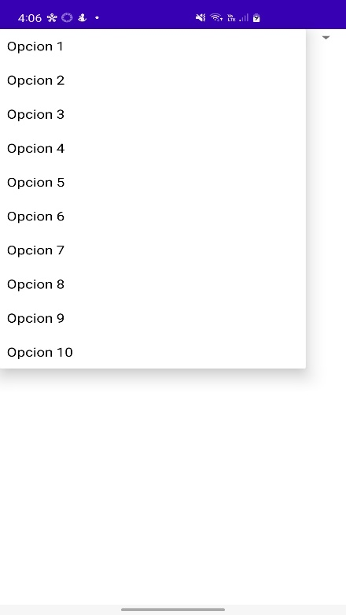

Ejemplo 2.

